Huisrekening Online VOF – functional specification
Name | Account – Groep – gebruiker aanpassen |  |  | Category | [financieel] [agenda] [lijsten] [communicatie] [profielen]
Type | Business Use Case
Created by | Vincent |  |  | Last updated by | Vincent
Created on | 2009/10/02 |  |  | Last updated on | 2009/10/02
Version | 0.1 |  |  | Status | [idea] [first sketch] [coded] [tested]  (doorhalen wanneer fase is afgerond)
ACTOR | [superadministrator] [beheerder] [gebruiker] [bezoeker]
Description: | Hier kan de beheerder van de groepsaccount de naam en het e-mailadres van de gebruikers aanpassen alsmede ook een wachtwoord reset mail en de registratie mail (voor op dat moment nog niet geregistreerde gebruikers) versturen. Dit omdat het emailadres een belangrijke rol speelt binnen Huisrekening en noodzakelijk is voor informatievoorziening. De wijzigingen worden pas doorgevoerd op het moment dat, een naar dit nieuwe emailadres verstuurde mail, bevestigd is door de gebruiker.
Calculations:
[Optional]
Fields |  | Fieldname | Check  [email address] [number] [alpha] [money] [1/0] [etc..] |  |  | Type  [textfield] [textarea] [etc]
 |  | Naam | Geeft alle namen weer van de groep |  |  | Clickable
 |  | e-mailadres | Email address |  |  | [textfield]
 |  | Naam | Niet dezelfde invoer als daarvoor |  |  | [textfield]
 |  | Button [Wachtwoord resetten/mail opnieuw sturen] | Verstuur een activeringslink voor het aanmaken een nieuw wachtwoord dan wel voor het aanmaken van een account |  |  | Button

Wireframe [gebruiker_aanpassen]
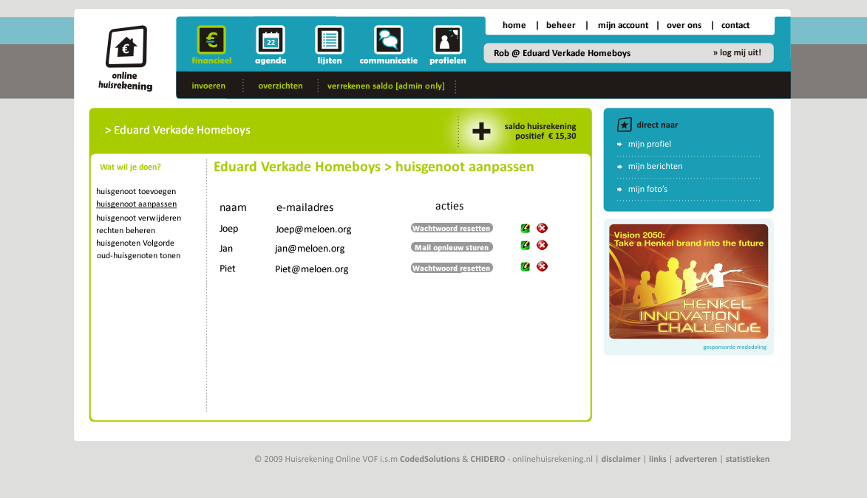

Hier staat een duidelijk overzicht met alle gebruikers (naam en emailadres) waarbij de mogelijkheden gegeven wordt om wachtwoord te resetten (dan wel mail opnieuw versturen voor aanmaken van account), wijzigen van deze gegevens (naam en e-mailadres) en het verwijderen van een gebruiker (oud-gebruiker maken)

Wireframe [gebruiker_aanpassen2]
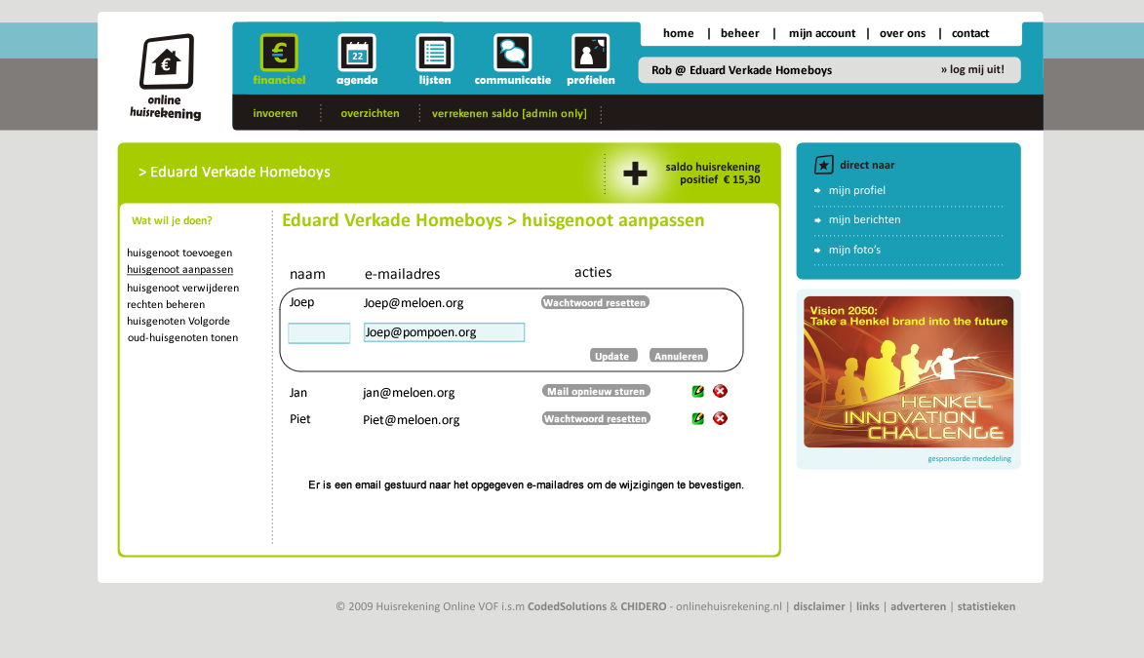
Op het moment dat op wijzigen geklikt wordt verschijnt een kadertje met invoervelden voor de naam en e-mailadres. Door een of meer van deze velden te wijzigen en op update te klikken worden de wijzigingen ‘voorbereid’ door een mail te versturen naar het opgegeven mailadres om nog te laten bevestigen.

